

**CURSO SUPERIOR DE ANÁLISE E DESENVOLVIMENTO DE SISTEMAS**

**AMANDA MASCHIO**

**REGINARA FERREIRA BORGES**

**WILLIAM DA SILVA**

**MONITORAMENTO DA SALA DE SERVIDORES**

**Caxias do Sul**

**2020**

Sumário

1 INTRODUÇÃO 10

2 OBJETIVOS E JUSTIFICATIVA 11

2.1 OBJETIVOS GERAIS 11

2.1.1 Objetivos específicos 11

2.2 JUSTIFICATIVA 11

3 DESENVOLVIMENTO 13

3.1 FUNDAMENTAÇÃO TEÓRICA 13

3.1.1 Sensor de Pressão BME280 - Características 13

3.1.2 Sensor de Pressão BME280 - Especificações 13

3.2 PROCEDIMENTOS METODOLÓGICOS 14

3.3 APRESENTAÇÃO E ANÁLISE DOS RESULTADOS 14

3.4 CONSIDERAÇÕES FINAIS 14

REFERÊNCIAS 15

# 

# INTRODUÇÃO

A era a qual vivemos sugere grande importância em garantir alta disponibilidade de serviços online e maior investimento na segurança dos dados de um negócio, porém, é necessário lembrar que além do perigo virtual existe o físico.

Existem diversas formas de ter controle sobre os estados de um ambiente com a utilização de sensores que disponibilizam dados como temperatura, umidade, problemas de disco entre outras diversas informações.

Com todos estes dados, é normal que algumas questões passem por despercebido, e se não forem levadas em conta podem diminuir a vida útil dos hardwares utilizados para tais serviços, por conta disso, levamos em consideração um dado denominado ponto de orvalho que é a relação que existe entre a temperatura e o nível de umidade do ar, o mesmo não tem tanta influência de forma imediata mas se não for controlado, diminui significativamente o tempo de vida dos componentes de um servidor, o mesmo pode ser calculado através de um relacionamento entre temperatura e nível de umidade.

Disponibilizar os dados em um dashboard onde seja possível monitorar as variações do ponto de orvalho é uma solução preventiva que pode contribuir com o monitoramento e assim durabilidade dos componentes de hardware evitando a condensação de vapor

1. OBJETIVOS E JUSTIFICATIVA

## OBJETIVOS GERAIS

Apresentar um modelo de Dashboard utilizado para monitorar e registrar estados de datacenters, através da utilização e implementação de um sensor barômetro, integrado com o chip BME280, que permite detectar a pressão atmosférica, altitude, temperatura e umidade. Além disso, deverá ser medida a temperatura do ar em relação ao ponto de orvalho, a fim de monitorar os excessos de umidade presentes.

Com este modelo proposto, espera-se predizer problemas relacionados ao ambiente físico aonde o datacenter permanece localizado, buscando evitar desastres naturais e a danificação e/ou redução de vida útil de equipamentos de hardware.



### Objetivos específicos

* Delinear o estado da arte de métodos e tecnologias utilizados no monitoramento de Datacenters;
* Analisar iniciativas científicas e/ou comerciais de métodos de predição de falhas em monitoramento de Datacenters;
* Propor um modelo de monitoramento e registros de dados relacionados a temperatura de Datacenters;
* Integrar a utilização de sensor barômetro com faixa de medição precisa e baixo consumo de energia;
* Implementar e validar partes do modelo com ferramentas tecnológicas existentes;
* Analisar os testes e resultados obtidos na implantação do modelo;

## JUSTIFICATIVA

Os servidores são vulneráveis às flutuações da temperatura ambiente, umidade excessivamente alta ou baixa, portanto exigem um acompanhamento constante que ajuda a proteger os equipamentos de falhas e que previnem uma diminuição do desempenho.

Com o monitoramento do ambiente é possível manter a sala de servidores na temperatura adequada todos os dias fornecendo os níveis de refrigeração necessários. Com um dashboard intuitivo será possível monitorar e ter acesso aos dados de temperatura + umidade da sala em tempo real.

1. DESENVOLVIMENTO

## FUNDAMENTAÇÃO TEÓRICA

O [Sensor de Pressão](https://www.usinainfo.com.br/sensor-de-pressao-arduino-507) BME280 é um exclusivo modelo capaz de realizar a medição de pressão atmosférica, umidade e temperatura, também conhecido como barômetro é um módulo digital de alta capacidade e resolução, utilizado nas mais diversas aplicações junto a microcontroladores, entre eles, o [Arduino](https://www.usinainfo.com.br/arduino-74). E através de seu padrão de conexão por I2C, o [Sensor](https://www.usinainfo.com.br/sensores-474) de Pressão BME280 aumenta a sua praticidade de utilização, além de contribuir na maior precisão da obtenção de resultados. (USINAINFO, 2018?).

### [Sensor de Pressão](https://www.usinainfo.com.br/sensor-de-pressao-arduino-507) BME280 - Características

* Sensor de Pressão BME280;
* Sensor de Umidade;
* Sensor de Temperatura;
* Sistema de comunicação I2C;
* Compatível com diversos modelos de microcontroladores.

### [Sensor de Pressão](https://www.usinainfo.com.br/sensor-de-pressao-arduino-507) BME280 - Especificações

* Modelo: BME280;
* Tensão de operação: 1,8 a 3,6VDC;
* Faixa de Umidade: 0 a 100%;
* Faixa de Temperatura: -40 a 85ºC;
* Faixa de Pressão: 300 a 1100hPa;
* Precisão da umidade: 0,008%;
* Precisão da temperatura: 0,01ºC;
* Precisão da pressão: +/- 1Pa;
* Comunicação: I2C (até 3,4MHz) e SPI (até 10MHz).

## PROCEDIMENTOS METODOLÓGICOS

O mapa do site oferece uma visão completa de todas as páginas. Ele é organizado hierarquicamente e tem por objetivo ajudar na orientação e navegação pelo dashboard.

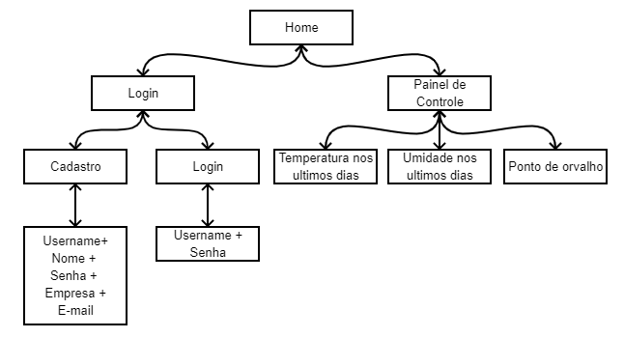

Figura 1. Mapa do Site

## APRESENTAÇÃO E ANÁLISE DOS RESULTADOS

## CONSIDERAÇÕES FINAIS

# REFERÊNCIAS

USINAINFO. **Sensor de Pressão, Umidade e Temperatura BME280.** [2015?]. Disponível em: <<https://www.usinainfo.com.br/sensor-de-pressao-arduino/sensor-de-pressao-umidade-e-temperatura-bme280-4682.html>> Acesso em: 22 ago. 2020.